老師：
您好。圖書館於九十四學年度起，開始加入「中研院數位化論文典藏聯盟（DDC）」，採購美加地區的數位化博碩士論文。

此聯盟為台灣大專院校圖書館所組成，共同採購美加地區博碩士論文，並共同分享使用。目前此數位化論文典藏聯盟，本校已經可以直接連線查詢、下載。

數位化論文典藏聯盟網址：http://pqdd.sinica.edu.tw/twdaoapp/basic.html
請點選「基本」或「進階」查詢，方可下載全文
若點選「PQDT」查詢，僅能查詢書目及索摘資料

今年本校必須固定採購150本之論文，目前第一階段採購，將請各位老師挑選適合 貴單位研究方向之論文資料，提供 貴單位老師及研究生使用。幾點事項如下，請您注意：
- 採購經費由圖書館專門預算支出，並不累計在紙本圖書之採購經費，請各單位踴躍推荐勾選。
- 可下載論文全文的網站（DDC），與僅可查詢索摘資料的網站（PQDT）不一樣，請老師透過下列網站，勾選並下載您所需要的論文清單。
PQDT：http://proquest.umi.com/pqdweb?JSEnabled=1&RQT=403&lang=en
- PQDT中收錄的論文，在1997年以後可提供論文前24頁預覽之功能，也可使老師準確的勾選論文。敬請各院系老師們能夠配合。
- 為挑選更適合各位師生使用的美加地區碩博士論文，請您於10月16日(星期五)前挑選欲推薦圖書館採購的論文清單後，印出後送至圖書館，或直接將檔案下載後以 e-mail 方式寄送給下列聯絡人(請於郵件中註明系所及姓名,以便後續處理)。
- 本館將依各位老師回覆之順序處理推薦單。因今年採購量為150本，為控制相關經費使用情況，若推薦資料經館員核對重複清單後超過150本之部分，將依序列為下一學年度採購清單（優先採購）。故各位老師若有需要，請務必及早回覆。

附件 PQDT檢索方式的簡介，提供您採購。此外，圖書館亦將在下列表列時間，在圖書館二樓電腦教室，開辦PQDT的檢索訓練課程，歡迎您到場參加。
數位化博碩士論文說明會舉辦場次
場次 | 日期 | 時間
第一場 | 10/02(五) | 10：00-11:00
第二場 | 10/08(四) | 14：30-15: 30
*請至少於開課前一天報名以便統計人數
若有任何疑問，歡迎詢問
勾選後書單
蘇佩芬 小姐 分機 1423

圖書館聯絡人/系統使用及問題
李佳陵 小姐 分機 1427
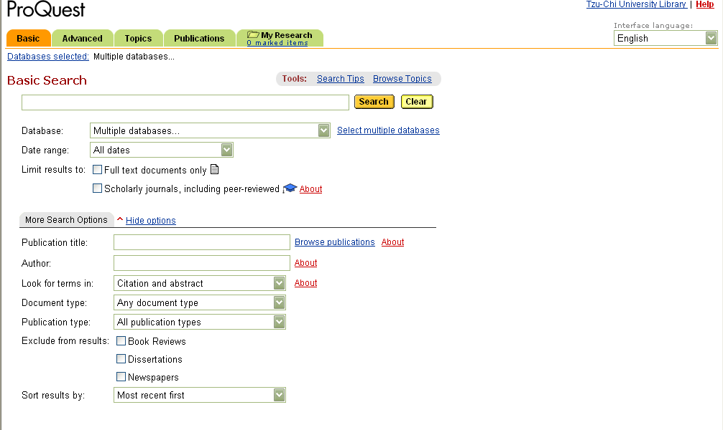
- 進入畫面後，請先將Bacis的檢索畫面切換成Advanced的檢索畫面。
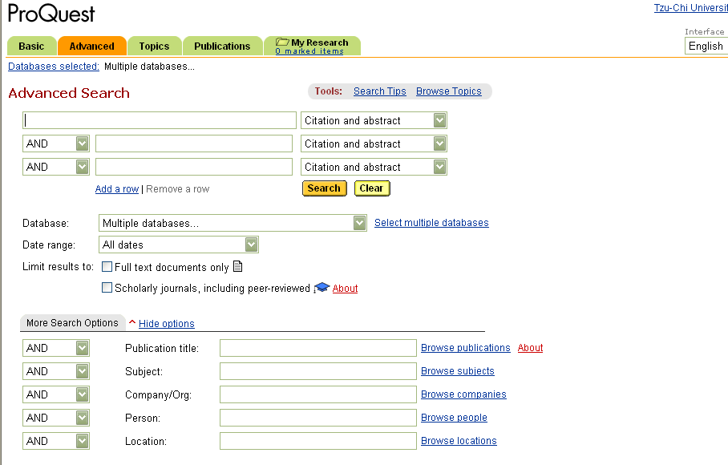
點選Advanced切換到進階檢索的畫面來。

2. 資料庫選擇Interdisciplinary - Dissertation & Theses 。
檢索日期從1997年為起始年。
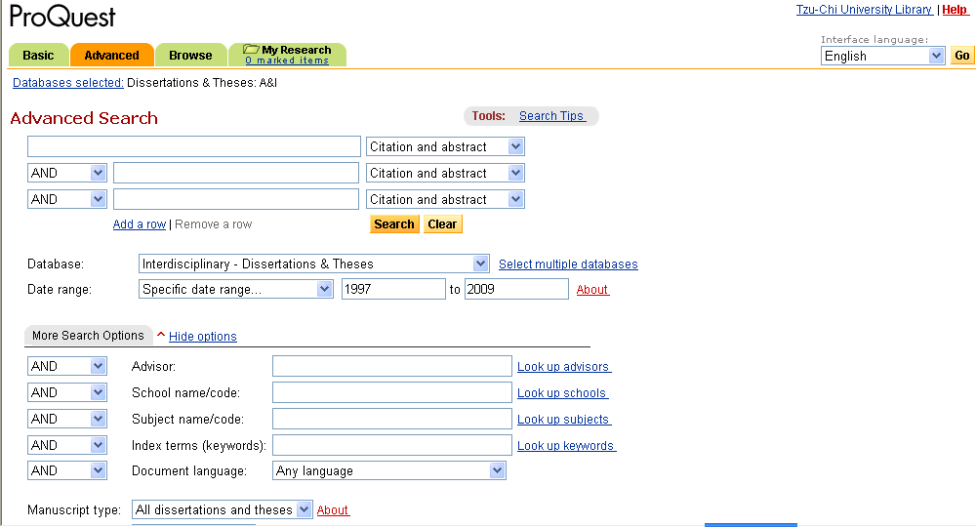

3. 接著，請依您欲推薦的學科來選擇感興趣的關鍵字。
以麻醉學(anesthesiology)為例，使用關鍵字檢索，如圖示。
下一步，按下Search鍵開始檢索
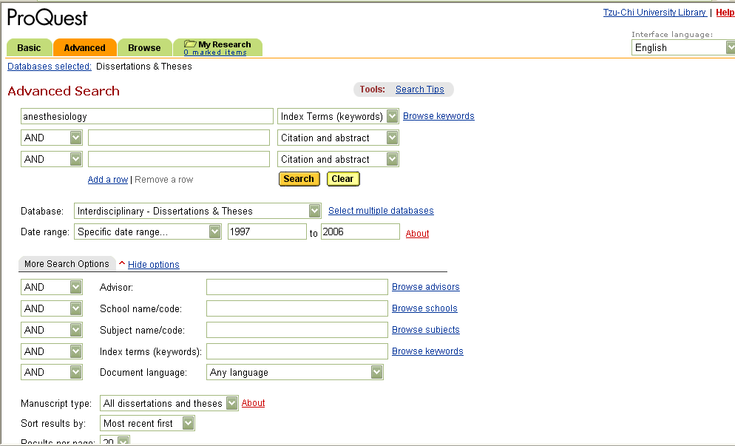
也可使用瀏覽關鍵字方式選擇欲檢索詞彙
按下Search
開始檢索

4. 從查詢結果中勾選想推薦給總圖的論文，勾選後的資料會暫存在 My Research。
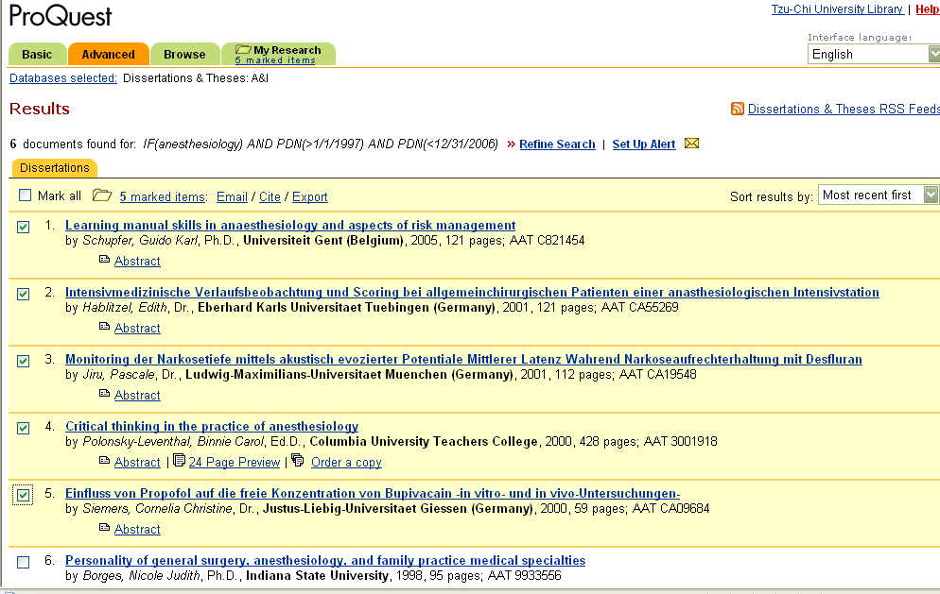
將論文勾選起來

5. 點選 My Research 確定清單。
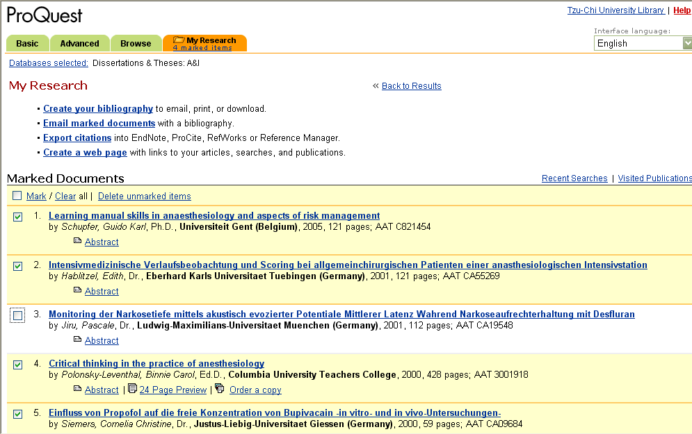
若欲刪除某一篇論文，於論文前的小框框內再點選一下，綠色小勾就會消失，即完成刪除動作!

6. 清單確定無誤後，請選擇輸出的方式 e-mail 或 列印 。
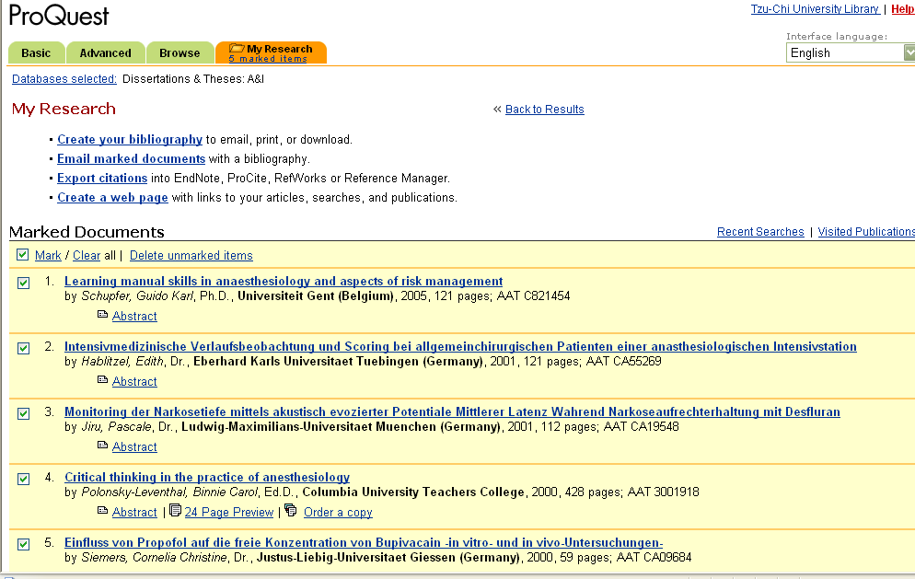
輸出方式

E-mail marked documents – e-mail
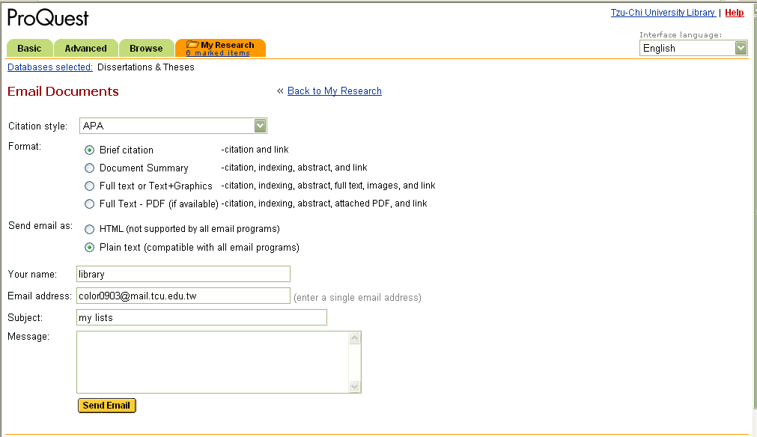
記得寫上mail的標題，以免被系統當成垃圾信!
選擇簡短格式即可，圖書館在採購時不需要摘要及全文!

Create a web page -- 列印
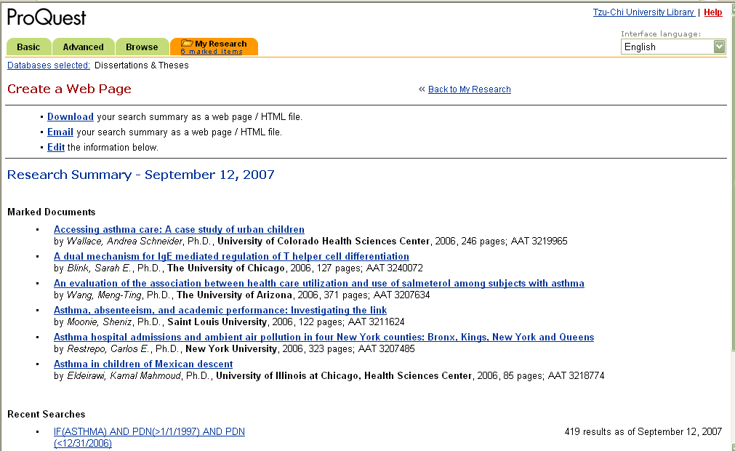
下載網頁，直接列印下來

7. 完成以上動作，就可以將清單電子檔寄給蘇佩芬小姐或是列印出紙本書單交給總館做採購動作(請於郵件及紙本書單中註明系所及姓名,以便後續處理)。

